第十八届全国大学生智能汽车竞赛

**技 术 报 告**



学 校： 哈尔滨工业大学

队伍名称： 紫丁香四队

参赛队员： 汪静然 李鹏奇 李欣怡

带队教师： 杨金博 王淑娟

关于技术报告和研究论文使用授权的说明

本人完全了解全国大学生智能汽车竞赛关保留、使用技术报告和研究论文的规定，即：参赛作品著作权归参赛者本人，比赛组委会可以在相关主页上收录并公开参赛作品的设计方案、技术报告以及参赛模型车的视频、图像资料，并将相关内容编纂收录在组委会出版论文集中。

参赛队员签名：汪静然 李鹏奇 李欣怡

带队教师签名： 杨金博 王淑娟

日 期： 2023年8月11日

**摘 要**

本文详细介绍了哈尔滨工业大学紫丁香四队在第十八届全国大学生智能汽车竞赛独轮组的系统方案。我们选择使用官方指定的O车模来搭建直立车模，以英飞凌公司生产的32位单片机TC377为核心控制器，要求智能车实现沿赛道行进的任务，并以尽可能快的速度稳定完成整个比赛。智能车采用总钻风MT9V034摄像头对赛道进行检测，通过编码器监测车的实时速度，使用PID控制算法调节电机的转速，实现了车模在运动过程中速度和方向的闭环控制；为了提高模型车的速度和稳定性，使用上位机、按键、OLED 模块等调试工具，进行了大量硬件与软件测试。该智能车系统实现高度的智能化、人性化，并且具备良好的安全性、稳定性，可以为无人驾驶汽车的后续研究提供经验。

关键词：TC377，总钻风MT9V034摄像头，独轮车、PID，陀螺仪

目录

第一章 引言

1.1 智能车大赛介绍

1.2 第十八届独轮组规则介绍

1.3 报告内容

第二章 机械结构设计

2.1 整体结构

2.2 重心

2.3 重量 5

2.4 机械零位

2.5编码器

2.6姿态传感器

2.7 摄像头

2.8 车模主要技术参数

第三章 硬件电路的设计

3.1 电源模块设计

3.2 驱动电路设计 9

3.3 单片机选择设计

3.4 调试电路设计

第四章 软件方案

4.1 图像采集与处理

4.2 出入车库策略

4.3 PID运动控制算法

4.3.1 位置式PID

4.3.2 增量式PID

4.3.3 PID参数整定

4.4 独轮车PID控制

第五章 系统的开发环境与车模调试 20

5.1 AURIX Development Studio的使用 20

5.2 人机交互工具 20

5.3 无线串口模块及上位机调试 21

第六章 总结

6.1车模总结

6.1.1控制方面

6.1.2结构方面

6.1.3不足之处

6.2工作综述

致谢

参考文献

附录

1. **引言**

**1.1 智能车大赛介绍**

全国大学生智能车竞赛受教育部高等教育司委托，由教育部高等自动化专业教学指导分委员会（以下简称自动化分教指委）主办全国大学生智能汽车竞赛。该竞赛以智能汽车为研究对象的创意性科技竞赛，是面向全国大学生的一种具有探索性工程实践活动，是教育部倡导的大学生科技竞赛之一，为加强大学生实践、创新能力和团队精神的培养，促进高等教育教学改革。该竞赛以“立足培养，重在参与，鼓励探索，追求卓越”为指导思想，旨在促进高等学校素质教育，培养大学生的综合知识运用能力、基本工程实践能力和创新意识，激发大学生从事科学研究与探索的兴趣和潜能，倡导理论联系实际、求真务实的学风和团队协作的人文精神，为优秀人才的脱颖而出创造条件。该竞赛由竞赛秘书处为各参赛队提供/购置规定范围内的标准硬软件技术平台，竞赛过程包括理论设计、实际制作、整车调试、现场比赛等环节，要求学生组成团队，协同工作，初步体会一个工程性的研究开发项目从设计到实现的全过程。该竞赛融科学性、趣味性和观赏性为一体，是以迅猛发展、前景广阔的汽车电子为背景，涵盖自动控制、模式识别、传感技术、电子、电气、计算机、机械与汽车等多学科专业的创意性比赛。该竞赛规则透明，评价标准客观，坚持公开、公平、公正的原则，保证竞赛向健康、普及、持续的方向发展。

**1.2 第十八届独轮组规则介绍**

（1）赛道环境

室内竞速组场地

（2）任务描述

1.车模从车库出发后绕赛道一周返回车库；

2.计时标准：光电传感器计时。

（3）传感器

摄像头，测距，陀螺仪等

（4）MCU平台

TC377

1. 车模

O车模

**1.3 报告内容**

在这份报告中,我们小组通过对小车设计制作的结构，电路，调试，车辆参数的介绍,尽力展现我们在制作调试过程中的思路和付出的汗水。具体表现在结构的设计制作,以及算法方面的思维想法。

1. **机械结构设计**

本章主要讲述我们在机械结构方面的设计与优化。

**2.1 整体结构**

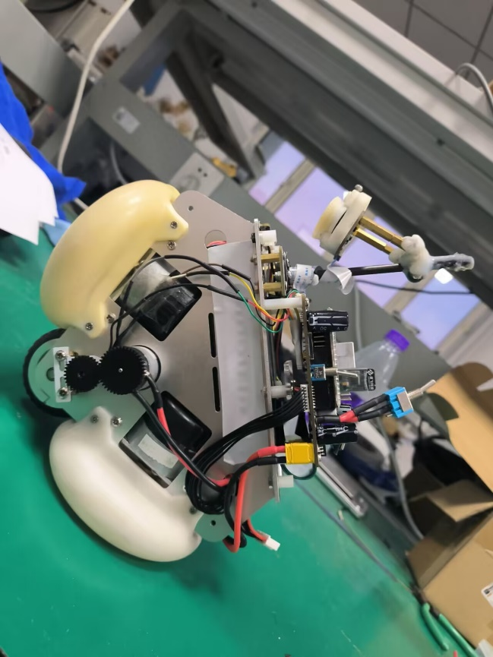

图2.1 车模整体结构

我们采样控制板和驱动板一体的设计，减少连线；主板安装在车模中心，使其靠近车的重心。

**2.2 重心**

直立车模的重心高低影响车模的加减速性能与过弯最大速度，尤其是会影响过弯是否抬轮。对于独轮车来说，重心过于靠近前后左右都是不可取的，因此，我们将电池固定在车身中央的空隙中，且让电路板上的元器件分布尽量对称，实现对于重心的控制。

**2.3** **重量**

对于直立车来说，重量越轻越好，这样其转动惯量小过弯将更加迅速。为了减轻重量，我们尽量使用铝制螺丝螺母而不是钢制材料，电路连接线使用质量轻的排线，电池使用航模锂电池并尽可能减小PCB 板体积。

**2.4 机械零位**

直立车的加减速来源于其机械结构的重量分配，有无零位决定了该车模能否静止站立。一般来说无零位的车模加速会快，但是这样的车模无法在运行时适当减速以保证安全，所以我们的车模具有机械零位。

**2.5编码器**

编码器采用龙邱科技1024线编码器，该编码器是智能车竞赛中常见的 MINI 型编码，具有较高的精度。供电电压可从 3.3V 到 5V，引出的4 根线分别是地线、电源线、脉冲线、方向线

**2.6姿态传感器**

我们选用了ICM-20602陀螺仪作为姿态传感器。ICM-20602是一款六轴陀螺仪模块，支持SPI和IIC通信。

传感器尽可能地安装在车轮轴线上，以便于获得准确的姿态数据。

**2.7 摄像头**

我们使用了逐飞的总钻风MT9V034摄像头，由于摄像头对独轮车的重心有着较大的影响，因此摄像头的安装极其重要。为了降低整车重心，需要严格控制摄像头高度，同时又要考虑前瞻的长度和角度，经过长时间的尝试，最终摄像头的高度定为27cm左右，并且调整角度，使其前瞻大约在45cm左右，这样既能识别到远处的赛道（保证能够接收到足够的亮度），又不会受到太多杂光干扰。摄像头通过螺丝和热熔胶胶固定在碳杆上，以确保车模在运行过程中摄像头的稳定性。

**2.8 车模主要技术参数**

智能车主要技术参数包括物理尺寸、电路指标等，具体参数见表 2.1。

表2.1 智能车主要技术参数

|  |  |  |
| --- | --- | --- |
| 模型车基本参数 | 长 | 约22cm |
| 宽 | 约11m |
| 高 | 约27cm |
| 车重 | 约1.5kg |
| 电池容量 | | 1350mAh |
| 传感器 | 编码器 | 1个 |
| 摄像头 | 1个 |
| 陀螺仪 | 1个 |
| 除了车模原有的驱动电机、舵机之外伺服电机个数 | | 0个 |
| 微控制器型号和数量 | TC377 | 1个 |

1. **硬件电路的设计**

智能车电路部分主要的模块包括：电源模块、传感器模块、驱动模块以及其他调试模块。各模块的总体设计原则是：稳定可靠且紧凑集中。

**3.1 电源模块设计**

电源的首要指标是可靠性，整个硬件系统的工作完全由电源供电的可靠性决定，电源供电不稳定会引起损耗、单片机复位、传感器损毁等严重问题。

我们使用MP1584将电池输出的24V电压降至5v电压，用于单片机等供电。原理图如图3.1所示。

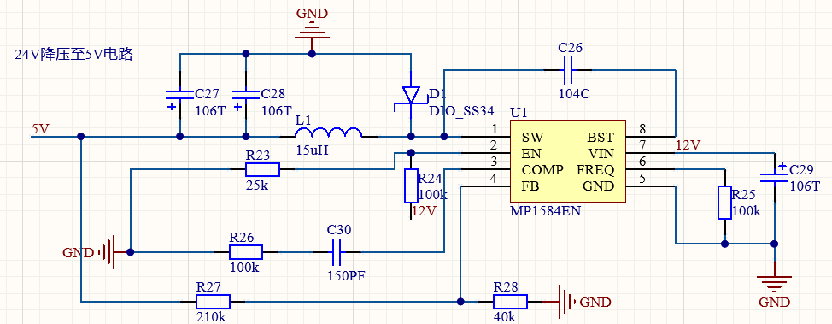

图 3.1 转压电路 24v-5v 原理图

如图 3.2 所示，我们使用稳压芯片 AMS1117-3.3 输出电压 3.3v，用于 OLED、陀螺仪、编码器、摄像头等供电。

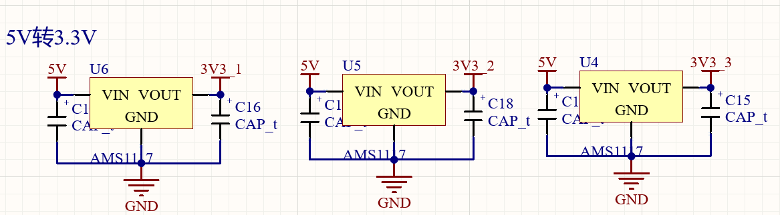

图3.2 转压电路 5v-3.3v 原理图

**3.2 驱动电路设计**

为了对电机实现更高精度的控制，同时要求输出大电流，我们选择将电池电压降至12V来驱动直流电机，并选择了IR2104＋MOS管搭建的H 桥电路作为直流电机的驱动电路，并为无刷电机预留了两个接口。下面是电路原理图。

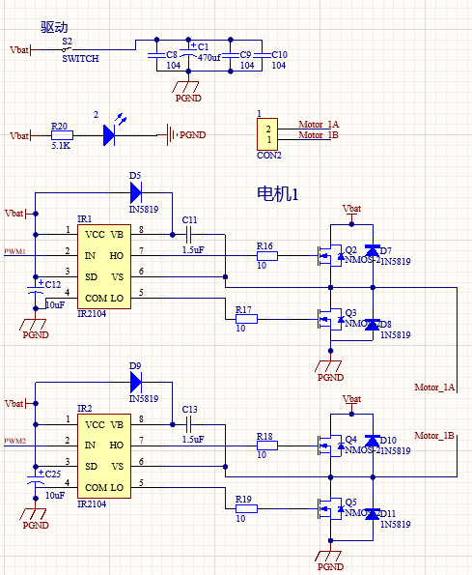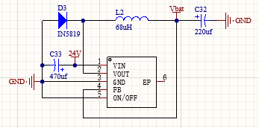

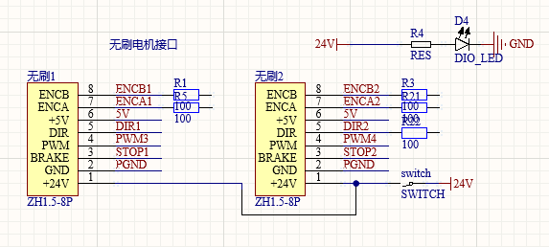

图 3.3 驱动电路

**3.3 单片机选择设计**

我们选择使用TC377核心板。

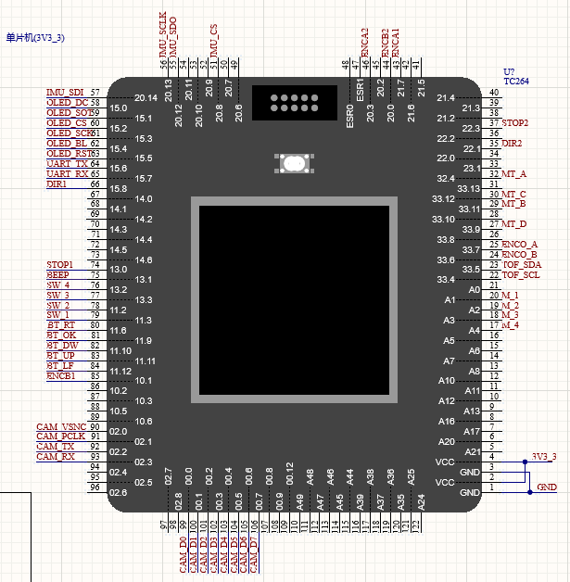

图3.4 调试电路

**3.4 调试电路设计**

调试电路在车模调试过程中是必不可少的，可以直观的显示智能车的参数和状态，并且可以方便地修改参数。调试电路包括：五向按键、WIFI、OLED接口、蜂鸣器、拨码。

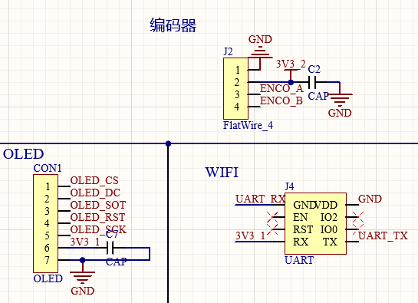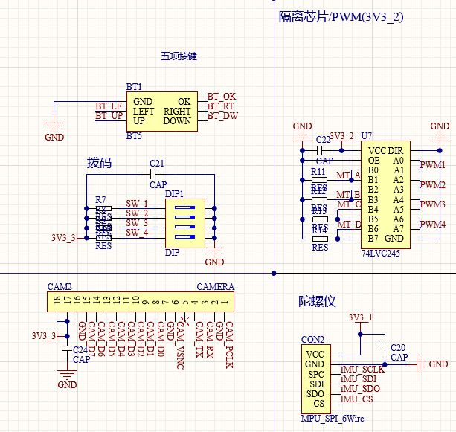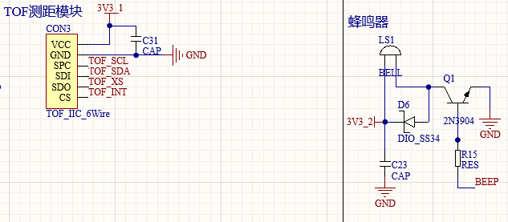

图3.5 调试电路

1. **软件方案**

高效稳定的软件程序是智能车平稳快速循迹的基础。我们设计的智能车使用 总钻风摄像头来获取赛道信息，采用鲁棒性很好的PID算法控制智能车的直立、转向和速度控制，使得在循迹的过程中智能车达到快速的效果。

**4.1** **图像采集与处理**

### 4.1.1 原始图像的特点

在单片机采集图像信号后需要对其进行处理以提取主要的赛道信息，同时，由于交叉道、起跑线的存在，光线不均匀、赛道外反光点、赛道远处图像不清楚的干扰，图像效果会大打折扣。因此，在软件上必须排除干扰因素，对赛道进行有效识别，并提供尽可能多的赛道信息供决策使用。

在图像信号处理中我们提取的赛道信息主要包括：赛道位于图像的位置、赛道边界点信息，赛道宽度信息，赛道中心线位置，赛道类型识别。

由于摄像头自身的特性和远小近大的视觉原理，图像会产生梯形式变形，这使得摄像头看到的赛道信息和实际真实的赛道信息有所区别。因此我们利用赛道进行测量和标定，得到一系列的参数，将摄像头采到的原始图像还原出真实赛道信息。原始图像是一个将模拟图像经模拟电路转换得到的二维数据矩阵，矩阵的每一个元素对应一个像素点，图像的第一行对应最远处，距摄像头固定杆大约120cm，图像的最底部一行对应最近处，距固定杆10cm。远处的图像小，近处的图像大，黑线为梯形状。

摄像头返回的这个矩阵中，每一个像素点都有一个从0至255的灰度值，值越大表示该像素点越亮，相反，越暗的像素点值就越小。同色间的灰度差很小，而不同色间的灰度差很大，我们使用固定阈值将像素矩阵二值化，得到黑白图像，将赛道与背景区别开来。

我们对摄像头高度与俯角进行了标定，得到一系列参数，对原始的透视图像进行逆透视变换，得到了用于单片机处理的基本图像。

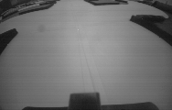

图4.1 十字路原始图像

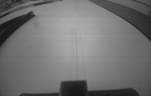

图4.2 环岛原始图像

### 4.1.2 原始图像的校正

由于我们采用了140度的广角镜头，这对于赛道信息的判断会产生偏差，为了克服这种误差，我们对摄像头进行了标定，这样对于赛道信息的判断，准确地寻找中心线起到非常大的作用。

由图4.1-图4.2可以看出，原始图像反映了安装在智能车上的摄像头直接看到的图像，包含了图像的畸变，因此图像上的信息不能够反应赛道的真实信息，图像上相邻两像素行间的实际距离会随着离摄像头的距离变化而变化。

为了方便对摄像头采到的图像信息进行处理，我们对原始图像进行逆透视变换，使用一个逆透视变换矩阵实现原始图像到俯视图的映射。图4.5-图4.8是经过变换后的原始图像，可以看出它们都还原了真实赛道的信息。

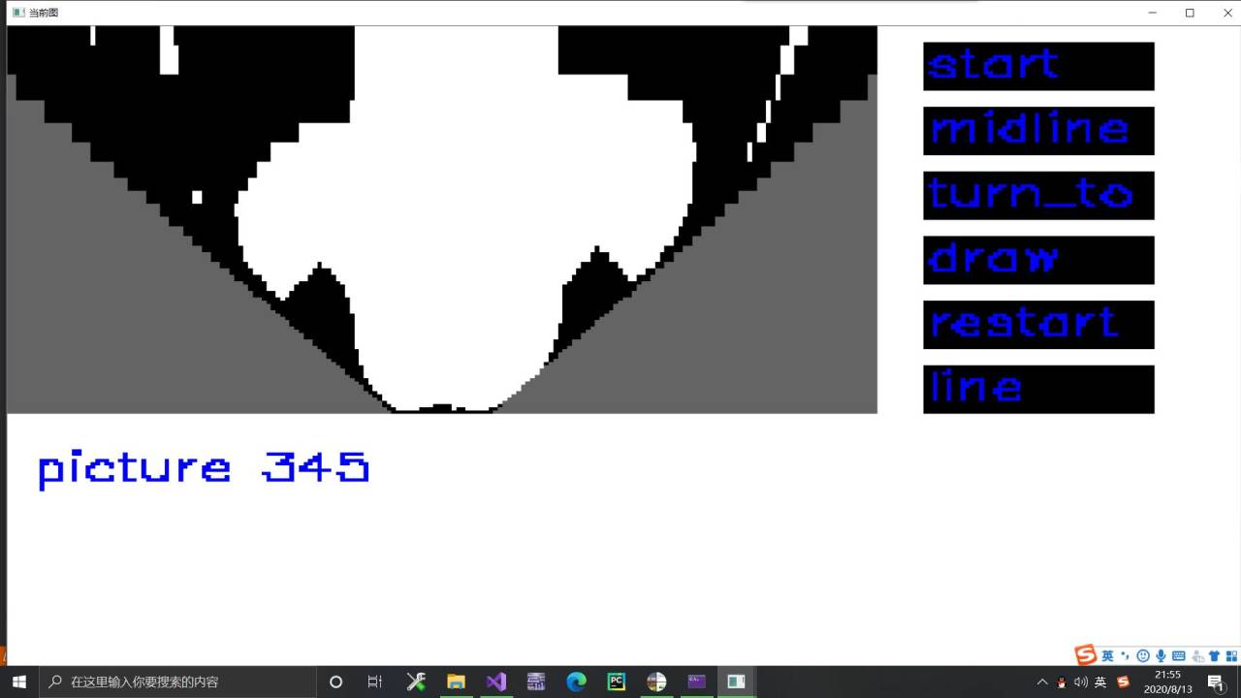

图4.3 十字校正图像

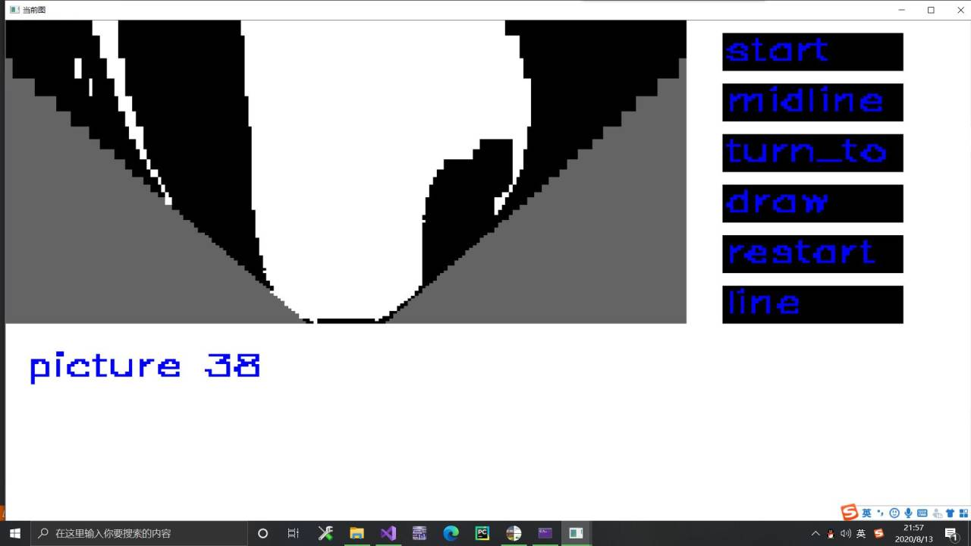

图4.4 环岛校正图像

### 4.1.3 赛道搜线算法

单片机在对原始图像进行二值化之后，再通过逆透视变换得到单片机处理的基本赛道图像，然后用搜线算法来对其进行处理，从而确定出赛道两边的黑线在哪儿，并计算出相对应的赛道中线，从而指导转向和电机的加减速。搜线算法的基本思想如下：

(1) 对赛道图像进行连通域提取，找出正常赛道对应的连通域位置；

(2) 遍历图像，对赛道对应的连通域提取边界信息以及宽度信息，并对边界进行滤波处理，储存在数组中；

(3) 搜线完毕后，就得到了处理好的能够进行赛道分析的完整的矩阵。

### 4.1.4 赛道中心的计算

得到完整的赛道信息矩阵后，即可通过一定的算法计算出赛道的中线，由PID控制算法的思想，我们利用智能车的图像中心与赛道的实际中心的偏移量来控制转向和电机的驱动力度。赛道中线算法：

(1) 由图像底部向顶部扫描，将左右边界进行映射，得到一个映射关系，当赛道连通域结束，扫描结束；

(2) 通过步骤(1)得到的映射关系，取对应左右边界的中点，求出中点的位置，保存在数组中。

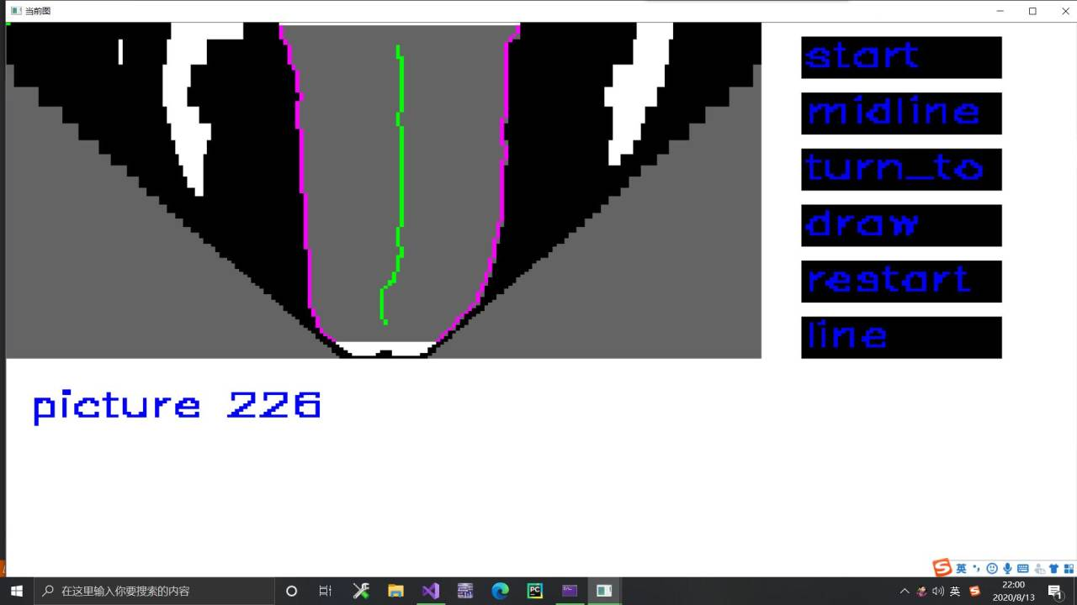

图4.5 直道中线合成图

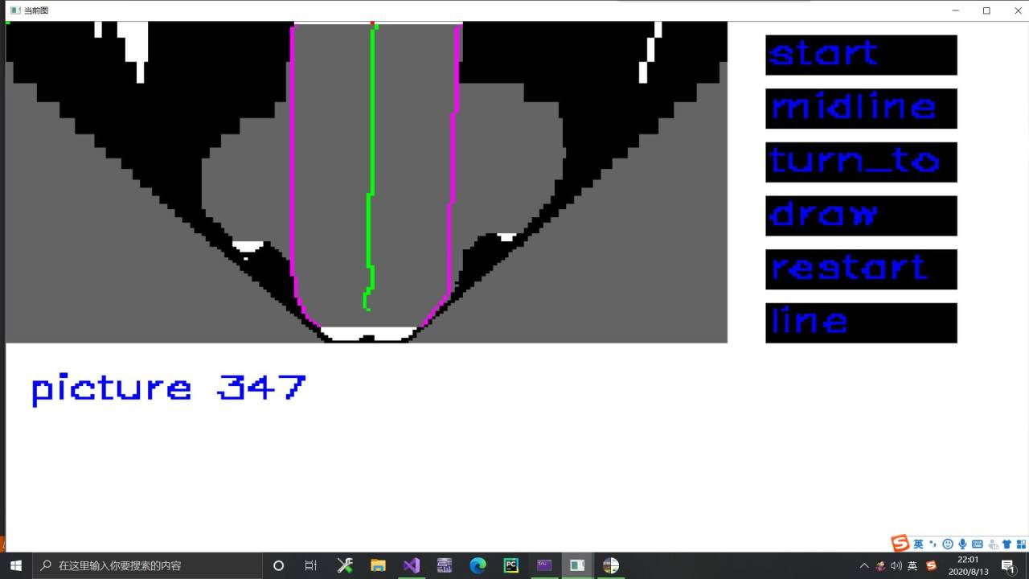

图4.6 十字中线合成图

## **4.2 出入车库策略**

4.2.1 入车库位置判定

我们小队通过图象识别来判定车库位置，主要通过对斑马线最低行的判断来限定开始入库时车的位置，经过我们的尝试，这种判断方法在低速时很稳定，对入库时机把握良好，速度越快，对应入库时机会有所偏差。

4.2.1 出入车库方案

对于出库，只需要简单的给一段开环参数，并且利用陀螺仪记角度，便可以实现稳定的出库，但是对于入库来说，则需要图象与控制相配合，由图象确定入库路径，由控制给出转向。

**4.3 PID运动控制算法**

在工程实际中，应用最为广泛的调节器控制规律为比例、积分、微分控制，简称PID控制，又称PID调节。PID控制器问世至今已有近70年历史，它以其结构简单、稳定性好、工作可靠、调整方便而成为工业控制的主要技术之一。当被控对象的结构和参数不能完全掌握，或得不到精确的数学模型时，控制理论的其它技术难以采用时，系统控制器的结构和参数必须依靠经验和现场调试来确定，这时应用PID控制技术最为方便。即当我们不完全了解一个系统和被控对象，或不能通过有效的测量手段来获得系统参数时，最适合用PID控制技术。PID控制，实际中也有PI和PD控制。

PID控制器是一种线性控制器，它根据给定值与实际输出值构成控制偏差。将偏差的比例(P)、积分(I)和微分(D)通过线性组合构成控制量，对被控对象进行控制，故称PID控制器，原理框图如图5.2所示

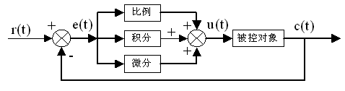图5.2 PID控制器原理框图

在计算机控制系统中，使用的是数字PID控制器，控制规律为：

 (公式5.1)

 (公式5.2)

式中

k——采样序号，k = 0，1，2…； r(k)——第k次给定值；

c(k)——第k次实际输出值； u(k)—— 第k次输出控制量；

e(k)—— 第k次偏差； e(k-1)—— 第k-1次偏差；

KP——比例系数； TI——积分时间常数；

TD——微分时间常数； T——采样周期。

简单说来，PID控制器各校正环节的作用如下：

比例环节：及时成比例地反映控制系统的偏差信号，偏差一旦产生，控制器立即产生控制作用，以减少偏差。

积分环节：主要用于消除静差，提高系统的无差度。积分作用的强弱取决于积分时间常数，越大，积分作用越弱，反之则越强。

微分环节：能反映偏差信号的变化趋势(变化速率)，并能在该偏差信号变得太大之前，在系统中引入一个有效的早期修正信号，从而加快系统的动作速度，减小调节时间。

数字PID控制算法通常分为位置式PID控制算法和增量式PID控制算法。

**4.3.1 位置式PID**

位置式PID中，由于计算机输出的u (k) 直接去控制执行机构(如阀门)，u(k)的值和执行机构的位置(如阀门开度)是一一对应的，所以通常称公式(4.2)为位置式PID控制算法。

位置式PID控制算法的缺点是：由于全量输出，所以每次输出均与过去的状态有关，计算时要对过去e(k)进行累加，计算机工作量大；而且因为计算机输出的u(k)对应的是执行机构的实际位置，如计算机出现故障，u(k)的大幅度变化，会引起执行机构位置的大幅度变化，这种情况往往是生产实践中不允许的，在某些场合，还可能造成严重的生产事故。因而产生了增量式PID 控制的控制算法，所谓增量式PID 是指数字控制器的输出只是控制量的增量△u(k)。

**4.3.2 增量式PID**

当执行机构需要的是控制量的增量(例如：驱动步进电机)时，可由式(5.2)

推导出提供增量的PID控制算式。由式(5.2)可以推出式(5.3)，式(5.2)减去式(5.3)可得式(5.4)。

………5.3

 ……………5.4

式中；；

公式(5.4)称为增量式PID控制算法，可以看出由于一般计算机控制系统采用恒定的采样周期T，一旦确定了KP、KI 、KD，只要使用前后三次测量值的偏差即可由式(5.4)求出控制增量。

增量式PID具有以下优点：

(1) 由于计算机输出增量，所以误动作时影响小，必要时可用逻辑判断的方法关掉。

(2) 手动/自动切换时冲击小，便于实现无扰动切换。此外，当计算机发生故

障时，由于输出通道或执行装置具有信号的锁存作用，故能保持原值。

(3) 算式中不需要累加。控制增量△u(k)的确定仅与最近k次的采样值有关，所以较容易通过加权处理而获得比较好的控制效果。

但增量式PID也有其不足之处：积分截断效应大，有静态误差；溢出的影响大。使用时，我们选择带死区、积分分离等改进PID控制算法。

**4.3.3 PID参数整定**

运用PID控制的关键是调整KP、KI、KD三个参数，即参数整定。PID参数的整定方法有两大类：一是理论计算整定法。它主要是依据系统的数学模型，经过理论计算确定控制器参数；二是工程整定方法，它主要依赖工程经验，直接在控制系统的试验中进行，且方法简单、易于掌握，在工程实际中被广泛采用。由于智能车系统是机电高耦合的分布式系统，并且要考虑赛道的具体环境，要建立精确的智能车运动控制数学模型有一定难度，而且我们对车身机械结构经常进行修正，模型参数变化较为频繁，理论计算整定法可操作性不强，最终我们采用了工程整定的方法。

**4.4 独轮车PID控制**

车模采用串级PID控制，直线运动相关：速度环-直立环-角度环-角速度环，转向运动相关：转向环。由于六轴陀螺仪磁力计误差较大，最终还是采取互补滤波处理陀螺仪数据，得到车模角度，角速度，使用编码器得到小车速度，通过摄像头确定小车转向速度。通过PID控制算法，引导小车直立并且完成循迹。

1. **系统的开发环境与车模调试**

在系统的设计制作和调试的过程中，不管是软件的开发还是硬件电路的仿真和电路板的制作都离不开PC 机。所以对于PC 机上的各种辅助设计软件必须要有一定的熟悉程度。这样可以提高开发的效率。

**5.1 AURIX Development Studio的使用**

软件开发工具选用的是AURIX Development Studio。是英飞凌公司开发的微控制器软件开发平台。AURIX Development Studio提供了包括C编译器、宏汇编、连接器、库管理和一个功能强大的仿真调试器在内的完整开发方案，通过一个集成开发环境将这些功能组合在一起。AURIX Development Studio的界面和常用的微软VC++的界面相似，界面友好，易学易用，在调试程序，软件仿真方面也有很强大的功能。因此很多开发ARM应用的工程师，都对它十分喜欢。

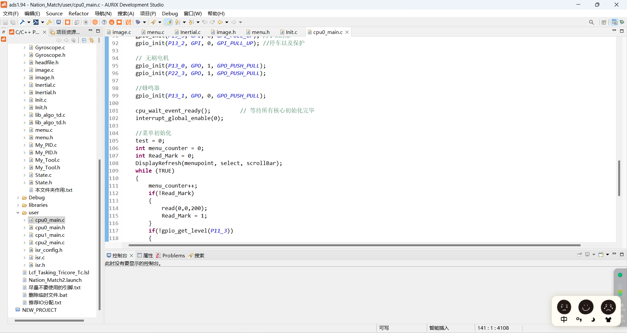

图 6.1 AURIX Development Studio 调试界面

**5.2 人机交互工具**

在调试过程中需要不断地修改变量的值来达到整定参数的作用，对此我们选用了液晶屏配合按键和拨码开关的调试方法。此外，比赛的时候，修改参数我们同样用这个模块进行修改。

其中液晶屏我们选用 OLED 液晶，该液晶具尺寸小，高分辨率等特点。界面如图6.2所示。按键采用五向按键其便于操作并且节省空间。设计五向按键以及4个拨码开关进行调参，显示，方案选择等部分。

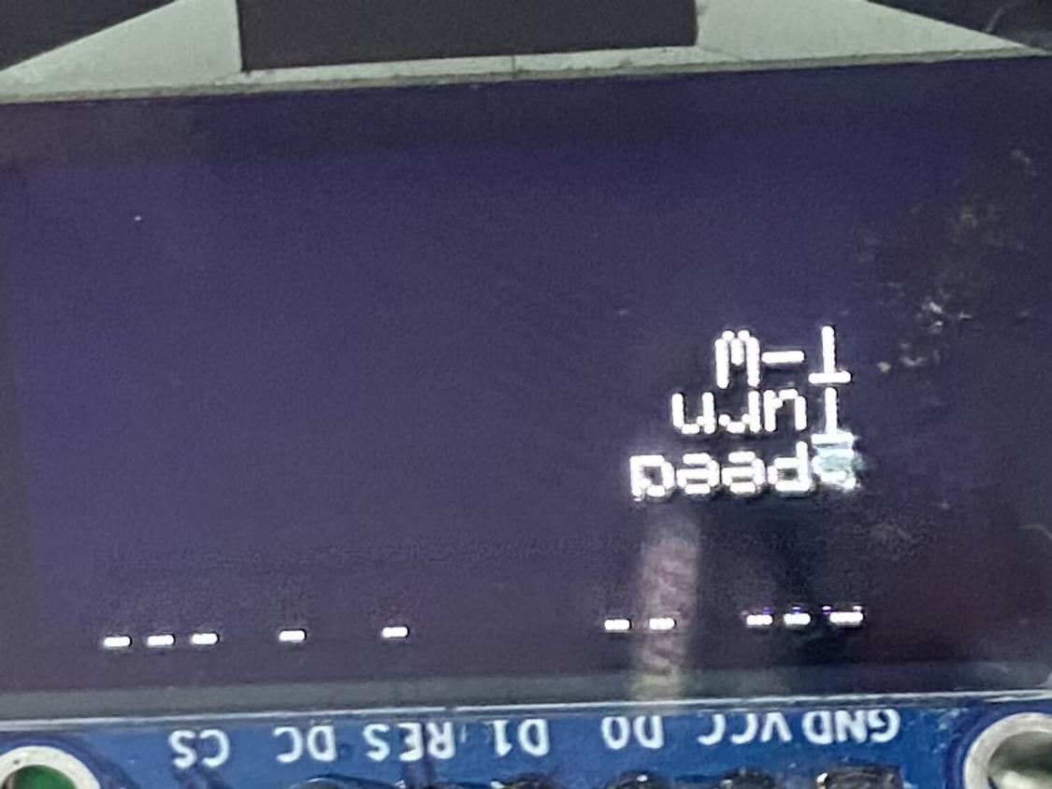

图 6.2 液晶屏显示界面

**5.3 无线串口模块及上位机调试**

车在同样的赛道上走过的路都是不一样的，所以无论怎么考虑车的状态都是不够完全的，因此需要对运行中的车进行实时监控。为了解决这个问题，我们使用无线串口模块配合上位机进行实时观测车模运行状态。如图6.3所示。

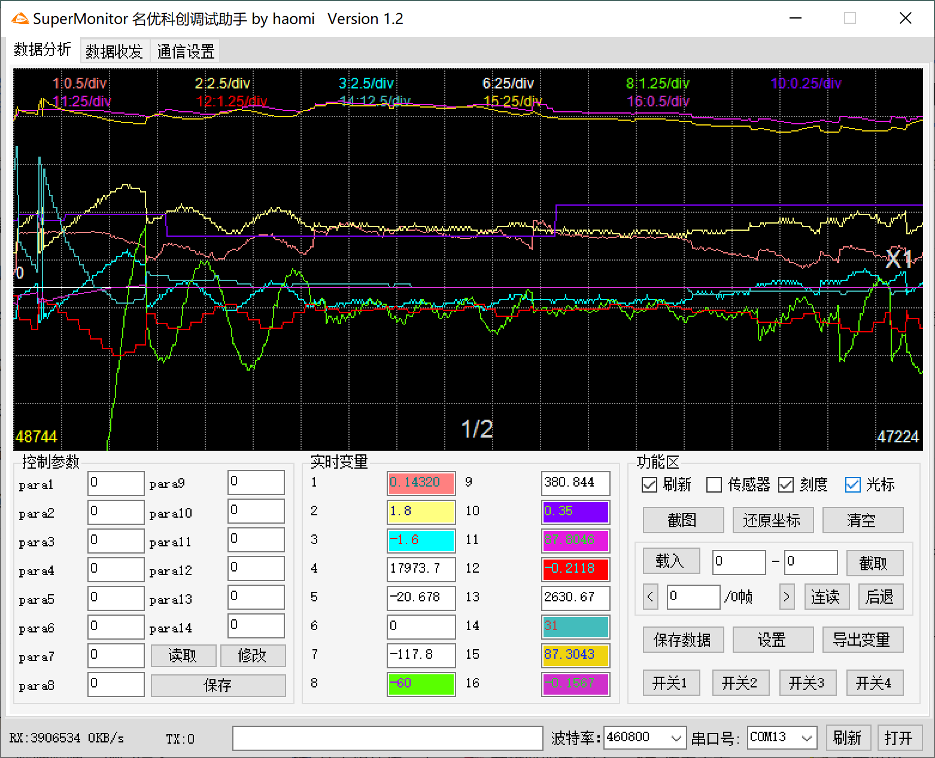

图 6.3 上位机示波器

**第六章 总结**

**6.1车模总结**

**6.1.1控制方面**

采用PID进行直立、速度和转向控制，利用摄像头进行循迹。

**6.1.2结构方面**

尽力做到了结构的合理性与简洁性，将车模的重量和重心尽可能合理化。

电路板均为自己设计与焊接，完成了供电，采集，控制等各项任务。

**6.1.3不足之处**

车模的结构还有较大的优化空间，独轮车的结构基本决定了独轮车的上限。

**6.2工作综述**

在比赛的准备期间,我们小组成员涉猎机械学，电力电子学，控制科学，传感器应用，计算机科学等多个学科。通过数月的智能车制作，我们学到了很多实践能力，从方案选择、更改、重新设计到实施方案，细调参数，机械和硬件制作，软件编写，各方面都有深刻的体会，每一个细致的工作都会为小车这个系统的稳定性带来正面的影响，而每个疏漏，都会导致整个系统的不协调。这次比赛对我们的知识融合和实践动手能力的培养有极大的推动作用,同时也加深了队友之间的感情，为自己的未来添砖加瓦。我们感谢英飞凌公司提供了如此一个好的平台来让我们展现自我，小车在赛道上的驰骋，无疑也是我们那颗年轻的心的驰骋!

因为时间仓促，水平有限，有很多疏漏或者错误，也很遗憾没有更加细致的写出整个设计方案，衷心希望老师对我们的工作提出宝贵的意见，给我们指点，让我们在今后的工作学习中获取更多的进步。

**致谢**

借书写技术报告的机会向帮助过我们的指导老师，哈工大智能车社团的学长们，哈工大学校、学院领导以及组委会的老师，表示深深地谢意！

更要向队内的队友表示深深地感谢，感谢陪伴在一起的日日夜夜！通过参赛，我们学会了很多！

最后，向没有机会出现在队员名单中的幕后英雄致敬！

**参考文献**

[1] 卓晴，黄开胜，邵贝贝．学做智能车 [M]．北京：北京航空航天大学出版社．2007.

[2] 王淑娟，蔡惟铮，齐明．模拟电子技术基础 [M]．北京：高等教育出版社．2009

[3] 张军．AVR单片机应用系统开发典型实例 [M]．北京：中国电力出版社，2005.

[4] 张文春．汽车理论 [M]．北京．机械工业出版社．2005.

[5] 殷剑宏，吴开亚．图论及其算法 [M] ．中国科学技术大学出版社，2003.

[6] 夏克俭．数据结构及算法 [M] ．北京：国防工业出版社， 2001.

[7] 邵贝贝．单片机嵌入式应用的在线开发方法 [M]．北京．清华大学出版社．2004.

[8] 蔡述庭．“飞思卡尔”杯智能汽车竞赛设计与实践 [M]．北京：北京航空航天大学出版社. 2012.

[9] 王盼宝. 智能车制作: 从元器件、机电系统、控制算法到完整的智能车设计[M]. 北京: 清华大学出版社, 2017.

[10] 王淑娟，蔡惟铮，齐明．模拟电子技术基础 [M]．北京：高等教育出版社．2009.

**附录A**

**主要程序：**

// **************************** 代码区域 ****************************

//char transport_num = 17;

//float send[17];

int core0_main(void)

{

    clock_init();                   // 获取时钟频率<务必保留>

    debug_init();                   // 初始化默认调试串口

    //OLED初始化

    oled_init();

    oled_show_string(0, 4, "WAITING MENU");

    MenuInitialization();

    uart_init(UART_3,460800,UART3_TX_P15_6,UART3_RX_P15_7);

    CtrlInit();

    pit_ms_init(CCU60_CH0, 5);

//    interrupt_global_disable();

    // 五项按键初始化为没有按下

    gpio_init(P11_10, GPI, 1, GPI_PULL_UP); //left

    gpio_init(P11_6 , GPI, 1, GPI_PULL_UP); //down

    gpio_init(P11_9 , GPI, 1, GPI_PULL_UP); //right

    gpio_init(P11_11, GPI, 1, GPI_PULL_UP); //OK

    gpio_init(P11_12, GPI, 1, GPI_PULL_UP); //up

    // 拨码

    gpio_init(P11_3, GPI, 0, GPI_PULL_UP); //图像识别

    gpio_init(P11_2, GPI, 0, GPI_PULL_UP); //车库

    gpio_init(P13_3, GPI, 0, GPI_PULL_UP); //I项消除

    gpio_init(P13_2, GPI, 0, GPI_PULL_UP); //停车以及保护

    // 无刷电机

    gpio_init(P13_0, GPO, 1, GPO_PUSH_PULL);

    gpio_init(P22_3, GPO, 1, GPO_PUSH_PULL);

    //蜂鸣器

    gpio_init(P13_1, GPO, 0, GPO_PUSH_PULL);

    cpu_wait_event_ready();         // 等待所有核心初始化完毕

    interrupt_global_enable(0);

    //菜单初始化

    test = 0;

    int menu_counter = 0;

    int Read_Mark = 0;

    DisplayRefresh(menupoint, select, scrollBar);

    while (TRUE)

    {

        menu_counter++;

        if(!Read_Mark)

        {

            read(0,0,200);

            Read_Mark = 1;

        }

        if(!gpio_get_level(P11_3))

        {

            Path_Num = 1;

        }

        if(!gpio_get_level(P11_2))

        {

            Off_Garage = 1;

        }

        if(menu_counter>100)

        {

            oled_show_string(0, 0, "                      ");

            menu_counter = 0;

        }

        oled_show_string(0, 0, "P");

//        oled_show_float(10, 0, inv_gyro[0], 2, 4);

        oled_show_float(10, 0, realPitch, 3, 2);

        oled_show_string(45, 0, "R");

        oled_show_float(53, 0, realRoll, 3, 2);

        oled_show_float(90, 0, Delta, 2, 1);

        oled_show_int(116, 0, Motor_ON, 1);

        menucontrol();

//        Image_Beep();

//        uart_write_buffer(BLUE_USART, send+1, transport_num);

//        SendDataToScope(send+1,transport_num);

    }

}

// **************************** 代码区域 ****************************

**附录B**

**一、车模技术检查表**

|  |  |  |  |  |
| --- | --- | --- | --- | --- |
| **队伍名称** | **紫丁香四队** | | | |
| **参赛学校** | **哈尔滨工业大学** | | | |
| **赛题组组别** | **独轮组** | | | |
| **检查项目** | **规格**  （选手自行填写） | **符合**  **（√）** | **不符合（×）** | **备注** |
| 1.车模类型是什么？ | **O车模** | **√** |  |  |
| 车模整体尺寸：  1.（包括传感器在内）长，宽，高(mm)  2. 摄像头组标明镜头距离地面高度。 | 车模长：22cm;  车模宽：11cm；  车模高：27cm | **√** |  | 对于车模外形尺寸没有限制 |
| 1. 传感器种类、规格(型号)数量。 2. 是否使用自带MCU的成品传感器模块？型号是什么？ | (1)摄像头：MT9V034 1个  (2)陀螺仪：ICM20602 1个  (3)激光测距传感器：TOF测距模块 1个  (4)编码器：龙邱1024线编码器 1个  2. 否 | **√** |  |  |
| 1. 控制转向舵机型号是否自行改装舵机？ 2. 防伪易损标签是否完整？ | 1. 否 2. 是 | **√** |  |  |
| 1. 是否增加伺服电机？  2. 如果有那么种类、个数和作用？ | 否 | **√** |  |  |
| 1. 电路中微处理器型号和个数？ | TC377 1个 | **√** |  |  |
| 1. 是否具有其它可编程器件，个数与作用？ | 无 | **√** |  |  |
| 1. 是否有无线通讯装置？ 2. 如果有，那么种类和个数？ | 否 | **√** |  |  |
| 1. 电池的种类、规格和数量？ | 种类：航模电池  规格：1350mAh-35C-22.2V-6S  数量：1个 | **√** |  |  |
| 1. 是否使用GPS导航？  2. 是否没有使用RTK？ | 1. 否  2. 是 | **√** |  |  |
| 1. 后轮驱动电机是否是原车模电机？ 2. 是否具有防伪易损标签？ | 1. 是 2. 是 | **√** |  |  |
| 1. 车模轮胎是否原有的纹理可辨析？ 2. 轮胎表面是否具有粘性物质？ 3. 对于麦克纳姆轮是否更换过小轮胶皮？ | 1.是  2.无  3.O车模 | **√** |  |  |
| 1. 车模底盘是否是原车模底盘？ 2. 是否有大面积切割？ | 1. 是 2. 否 | **√** |  |  |
| 1. 车轮轴距、轮距是否改装？ 2. 改装参数是什么？ | 否 | **√** |  |  |
| 1. 车模驱动轮传动机构是否改装？ 2. 改装方式是什么？ | 否 | **√** |  |  |
| 1. 车模差速器是否改装？ 2. 改装方式是什么？ | 否 | **√** |  |  |
| 1. 是否更换过原装车模中的机械元器件？更换后的规格 是什么？ | 否 | **√** |  | 。 |
| 1. 车模电路板个数及功能。 2. 其中是否有购买成品、哪一些？ | 1. 1个：主驱一体板*1 2. 否 | **√** |  |  |
| 1. 自制电路板是否标记有学校名称、队伍名称、制作日期等信息？ 2. 标示信息在PCB的哪一层？ | 1. 是 2. Top layer | **√** |  | 哈尔滨工业大学  紫丁香四队  2023年7月24日 |
| 其它待说明内容 | 无 |  |  |  |
| 检查人员签名： | 检查意见： | | | |

**二、车模照片**

**1、车模外观照片**

  车模平放时，俯视照片，前视图，左或右（任选）视图照片.

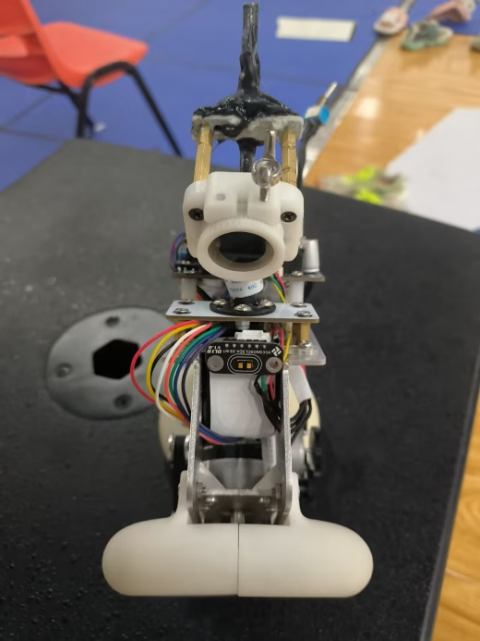

图1.1 车模前视图

# 

图1.2 车模俯视图

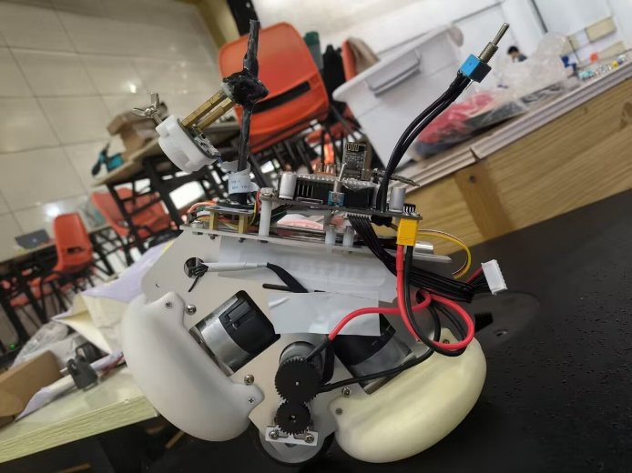

图1.3 车模侧视图

**2、电路板PCB图**

  车模中所有电路板正反面照片。对于自制电路板，需要使用红色方框标出队伍独自LOGO所在处。

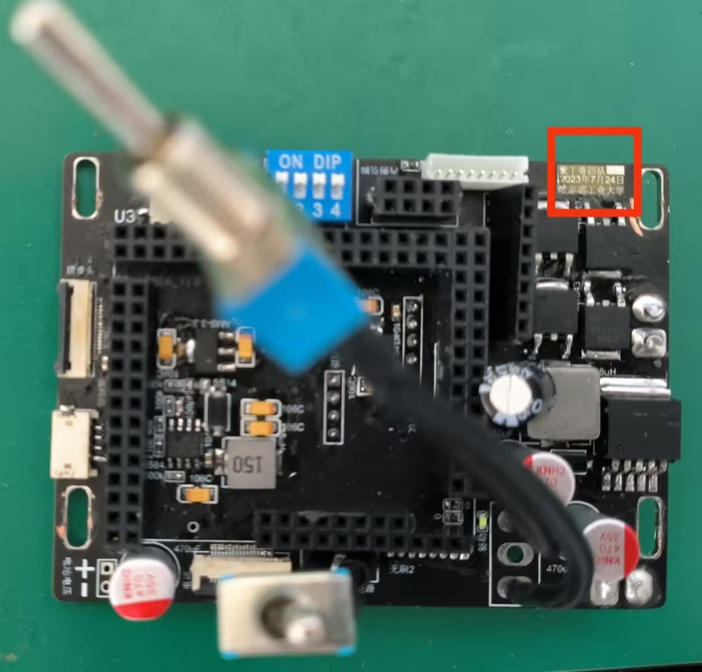

图2.1 主驱一体板正面

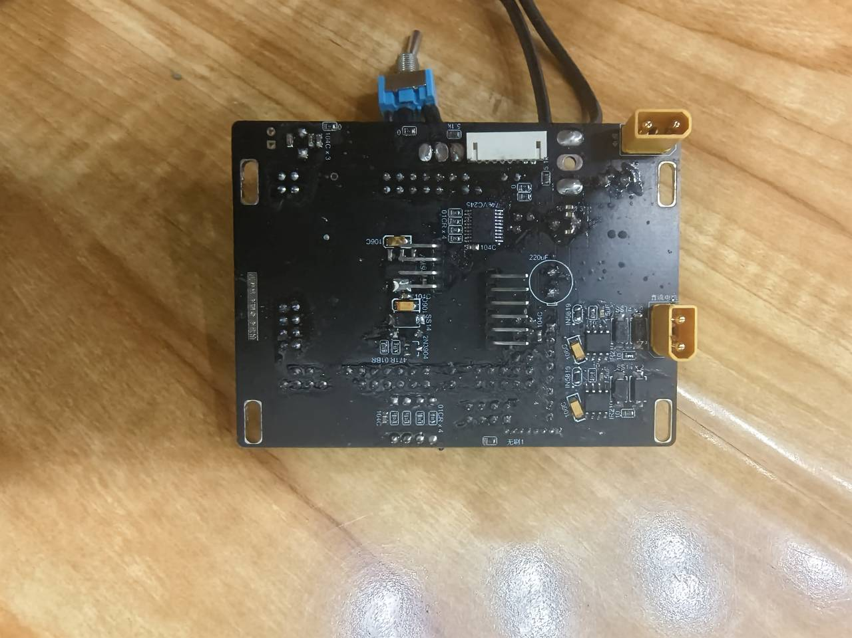

图2.2 主驱一体板反面

**3、电路板原理图**

  请在生成电路板图形需要足够的分辨率，能够分辨出电路图元器件、引线、标注文字等信息。如果电路图过大，请将电路图拆成若干小的电路图分别生成图片。